Cartes d’horloges
Intervention : Fiche 63a

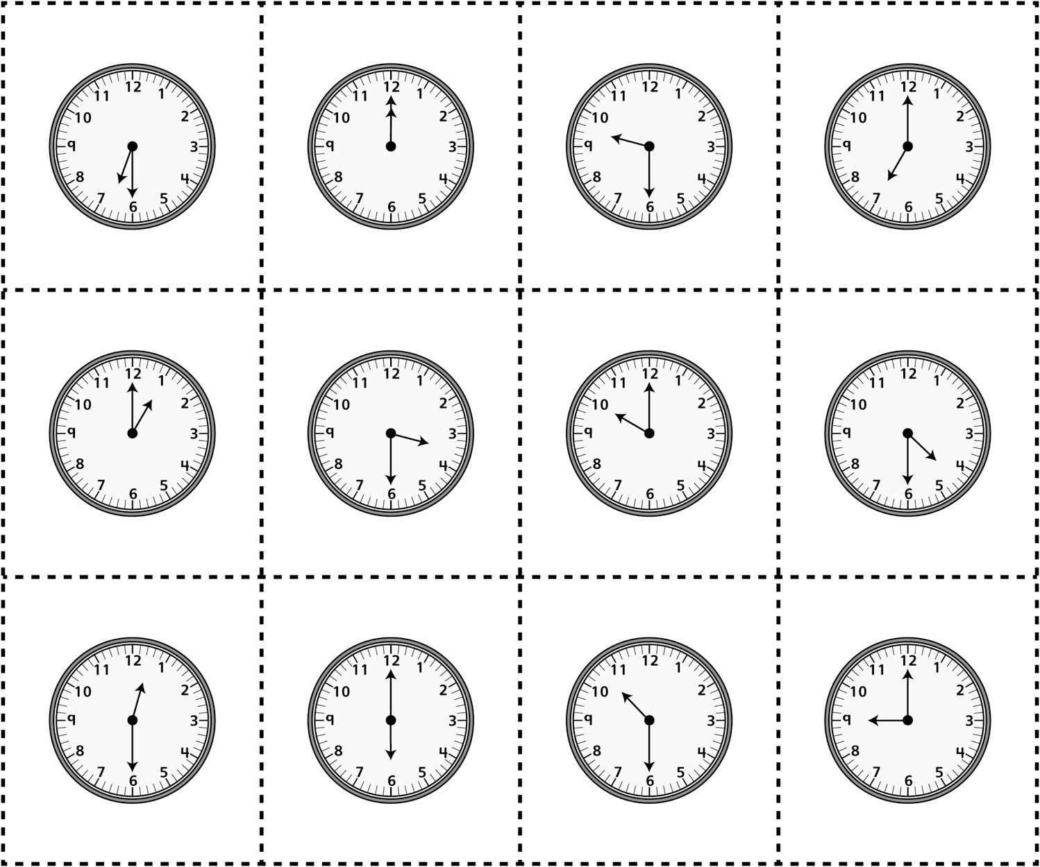

Cartes d’horloges
(pour Accommodation)
Intervention : Fiche 63b

